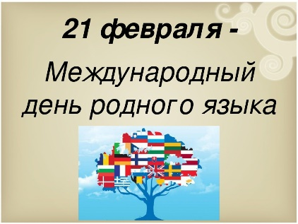Ежегодно 21 февраля по инициативе Генеральной конференции ЮНЕСКО во всем мире с 2000 года отмечается Международный день родного языка. Он направлен на защиту исчезающих языков, для содействия языковому и культурному разнообразию и многоязычию людей.

В нашем детском саду прошли мероприятия, посвященные Международному дню родного языка. Они были направлены на воспитание любви, интереса и уважения к родному языку, к культурному наследию русского народа, воспитание языковой толерантности, формирование у детей потребности в доброжелательном общении с окружающими.

В беседах с детьми было отмечено, что необходимо бережно относиться к национальному языку, уважать традиции и обычаи русского народа. Педагоги знакомили детей с понятием «родной язык», дети выяснили, почему его называют родным, каково значение родного языка в жизни каждого человека. Проведена непосредственно образовательная деятельность (НОД): «Знакомимся с российской символикой» (ОО «Познавательное развитие»), рисование «Хохломская роспись», «Куклы в национальных костюмах» (ОО «Художественно-эстетическое развитие»), «Русские народные игры» (ОО «Физическое развитие»). Проведены беседы: «Защитники Отечества – Богатыри!», «С чего начинается Родина?». Дошкольники слушали стихи поэтов нашего края, инсценировали русские народные сказки, сочиняли и отгадывали загадки, заучивали потешки, играли в русские народные игры, водили хороводы, пели русские народные песни, рассматривали альбом «Мой край родной».

В детском саду воспитываются дети узбекской национальности. Воспитатели ведут работу по формированию у детей толерантного отношения к представителям других национальностей, к их языку, культуре. Дети старших и подготовительной к школе групп ознакомились с презентацией «Узбекистан – солнечная страна». Были организованы дидактическая игра «Одень куклу в национальный русский и узбекский костюм», чтение и драматизация узбекской сказки «Упрямые козы», разучивание подвижной узбекской игры «Оксак-карга». Дети русской национальности познакомились с узбекскими словами.

В словесной игре «Назовём на разных языках», при прослушивании стихов, озвученных на разных языках, ребята познакомились с языками других народов.

Язык – главный признак нации. Народ живёт, пока живёт его язык.

